第二单元 光与透镜
第1讲 光现象



1．小红同学在课外按如图2112所示的装置做“小孔成像”实验．如果易拉罐底部有一个很小的三角形小孔，则他在半透明纸上看到的像是( )
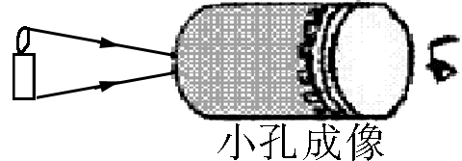
图2112
A．蜡烛的正立像 B．蜡烛的倒立像
C．三角形光斑 D．圆形光斑
2．下列现象中是由于光的反射形成的是( )
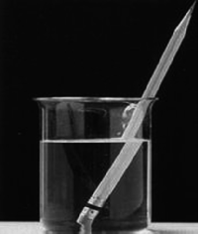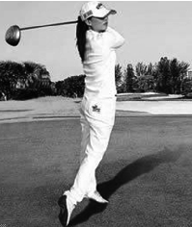
A.铅笔在水面处“折断” B.人在阳光下形成影子
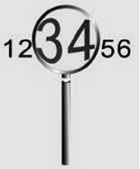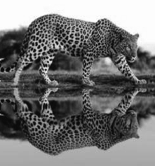
C.放大镜把字放大 D.豹子在水中形成倒影

3．一束光由水中斜射向空气，同时发生反射和折射．下列各光路图中正确的是( )

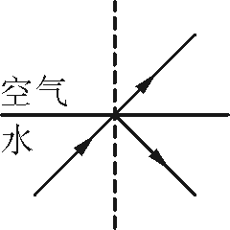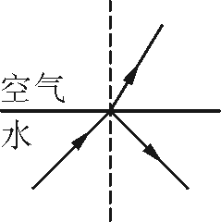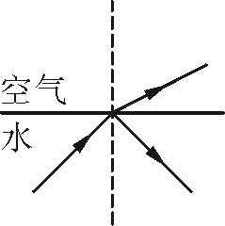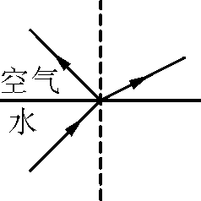
A B C D

4．如图2113所示，是光在空气和玻璃两种介质中传播的情形，下列说法中正确的是( )
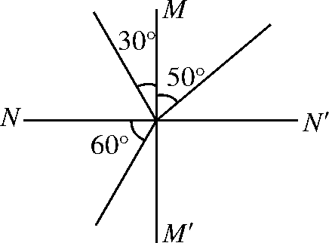
图2113

A．入射角等于30°
B．折射角等于50°
C．NN′是界面
D．MM′的右边是玻璃
5．如图2114所示，在暗室中用手电筒照射挂在白色高墙上的小镜子，人在侧面看被照射部分( )
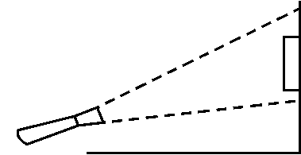
图2114
A．墙和镜子看上去都较暗
B．墙和镜子看上去都较亮
C．墙是白色明亮的，镜子是暗的
D．墙是暗的，镜子是明亮的
6．关于生活中常见的和“影”字有关的物理现象，下列说法中正确的是( )
A．太阳光下的“树影”是由于光的直线传播形成的
B．岸边的人在水中所成的“倒影”是由于光的折射形成的
C．“摄影”用的照相机是根据凹透镜成像的原理制成的
D．放电影时，屏幕上的“影像”能被所有观众看到，是光在屏幕上发生了镜面反射
7．小红站在学校大厅衣冠镜前2 m的地方，像到小红的距离为________m；小红发现衣领处有一点污渍，便走近镜子，镜中的像将________(填“变大”“不变”或“变小”)；由于大厅内光线较暗，为了帮助小红看清衣领上的污渍，小明应将光源照向________(填“衣领”或“平面镜”)．
8．一个晴朗周末的午后，小明陪同妈妈在西溪河边散步，只见水中的鱼儿在“云”里欢畅地游动．实际上小明看到的鱼儿是光__________形成的虚像，而水中的“云”则是光__________形成的虚像．
9．在同种均匀介质中，光是沿________传播的．光在真空中的传播速度为________m/s，光在其他介质中的传播速度比在真空中的传播速度________(填“快”或“慢”)．
10．如图2115所示，在“探究光的反射规律”实验中，入射角是________；改变入射光的方向，使入射角变大，则反射角变________；以ON为轴将硬纸板的右半面向后旋转，在硬纸板上______(填“能”或“不能”)观察到反射光．

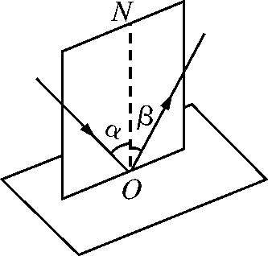
图2115

11．(1)如图2116甲所示，一束光射到两个相互垂直的平面镜上，请画出光经过两个平面镜反射的光路图．
(2)请在图乙中作出光线由空气斜射入水中时的反射光线和大致的折射光线．
(3)根据平面镜成像的特点，在图丙中作出物体MN的像M′N′.
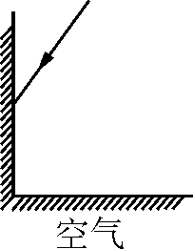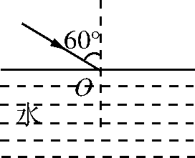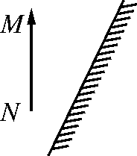
甲 乙 丙
图2116


12．如图2117甲所示，小丽同学在进行“探究平面镜成像特点”的实验时，将玻璃板竖直放在水平桌面上．再取两段相同的蜡烛A和B竖直地放于玻璃板前后，点燃玻璃板前的蜡烛A，移动蜡烛B，直到看上去蜡烛B与蜡烛A的像完全重合．在此实验中：
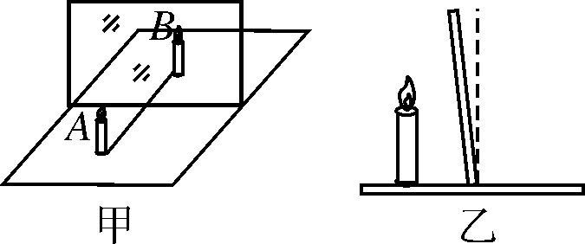
图2117

(1)如果有5 mm厚和2 mm厚的两块玻璃板，应选择______mm厚的玻璃板做实验，用两段相同的蜡烛是为了比较像与物______的关系．
(2)小丽将光屏放在蜡烛B的位置上．发现光屏上______(填“能”或“不能”)承接到蜡烛A的像．这是因为：__________________.
(3)如果玻璃板没有竖直放置(如图乙所示)，在实验过程中会出现的情况是：__________________.
13．在“探究光从空气斜射入水和油时，哪种液体对光的偏折本领较大”的实验中，小明提出如下实验方案：先让一束入射光从空气直接斜射入透明的空水槽中，记录光斑的位置(如图2118甲所示)；接着分别倒入水和油，记录对应的光斑位置，再通过分析就可得到实验结论．经讨论，同学们认为这一方案是可行的，于是进行了实验．
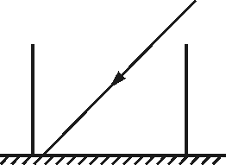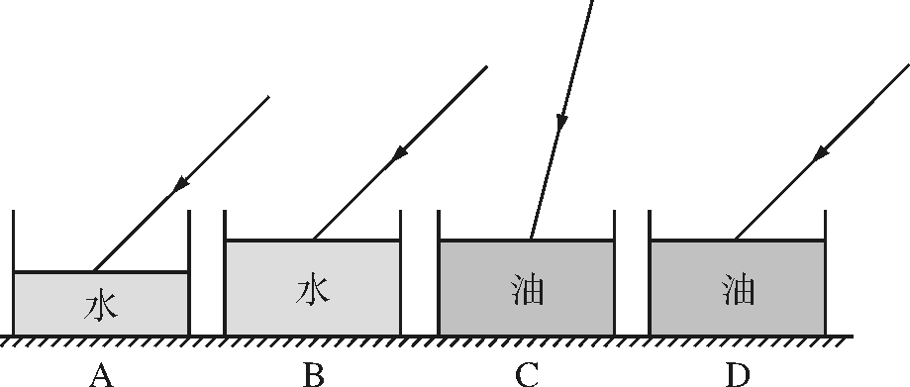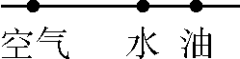
甲 乙 丙

图2118
(1)要实现探究目标，他们应选择图乙中的________(填字母序号)两图示实验，这样选择的目的是：______________________.
(2)某小组同学正确实验后，所记录的三次光斑的相对位置如图丙所示，经分析可知：光从空气斜射入水和油时，________对光的偏折本领较大．

第2讲 透镜及其应用
1．下列各图所示是几种光学器材的示意图，其中能对光线起发散作用的是( )

A B C D
2．如图2215所示，一束平行光经过一凸透镜，调节光屏的位置直到在屏上得到一个最小、最亮的光斑．小明用此凸透镜和蜡烛做“探究凸透镜成像规律”的实验，当烛焰距凸透镜30 cm时，重新调节光屏的位置，可以在光屏上得到( )
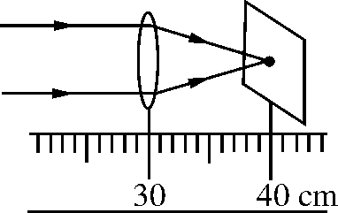
图2215

A．正立、放大的虚像 B．倒立、等大的实像
C．倒立、放大的实像 D．倒立、缩小的实像
3．在“探究凸透镜成像规律”的实验中，物体距离凸透镜30 cm时，在凸透镜另一侧的光屏上可得到一个倒立、放大的实像．该凸透镜的焦距可能为( )
A．5 cm B．10 cm C．15 cm D．18 cm
4．光学器件在我们的生活、学习中有着广泛的应用．下面的介绍不符合实际的是( )
A．近视眼镜利用了凹透镜对光的发散作用
B．照相时，被照者与相机的距离是在镜头的二倍焦距之外
C．借助放大镜看地图时，地图到放大镜的距离应略大于一倍焦距
D．阳光通过凸透镜可以点燃纸屑，是利用了凸透镜对光的会聚作用
5．如图2216所示，此时蜡烛通过凸透镜在光屏上形成一个清晰的像，现保持凸透镜的位置不变，将光屏与蜡烛的位置对调，则光屏上( )

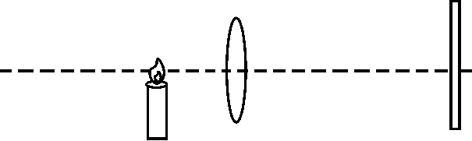
图2216

A．无像 B．成倒立、缩小的实像
C．成倒立、放大的实像 D．成正立、放大的实像
6．如图2217所示，烛焰在光屏上成清晰的像．当把蜡烛向左移动一段距离，要在光屏上再次成一个清晰的像，应该( )


图2217

A．保持凸透镜不动，光屏向左移 B．保持凸透镜不动，光屏向右移
C．保持凸透镜和光屏都不动 D．以上说法都不正确
7．某班同学在“探究凸透镜成像规律”的实验中，记录并绘制了像到凸透镜的距离v跟物体到凸透镜的距离u之间关系的图象，如图2218所示，下列判断正确的是( )
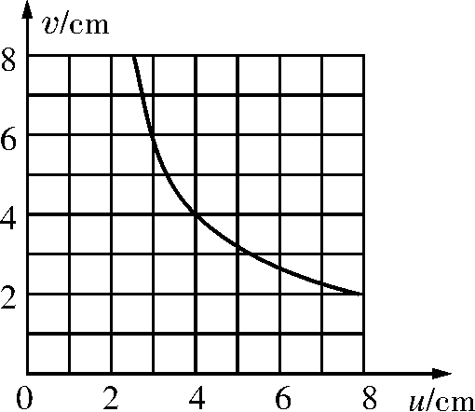
图2218
A．该凸透镜的焦距是4 cm
B．当u＝3.5 cm时，在光屏上能得到一个缩小的像
C．当u＝5 cm时成放大的像，投影仪就是根据这一原理制成的
D．把物体从距凸透镜3 cm处移动到8 cm处的过程中，像逐渐变小
8.如图2219所示为某款数码相机的成像原理，镜头相当于一个凸透镜，影像传感器相当于光屏，拍照时，将镜头对准景物，相机通过自动调节，就能得到清晰的像，下列说法正确的是( )

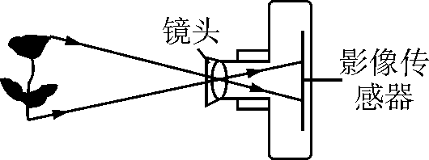
图2219

A．为拍摄到更大的像应将镜头远离景物
B．为扩大拍摄范围应将镜头靠近景物
C．影像传感器上成的是正立的实像
D．景物在二倍焦距以外才能成缩小的像
9．毕业前夕，摄影师用一架焦距不变的照相机给各班同学照毕业照，照相机的镜头相当于一个凸透镜，对光有________作用．遇到人数较多的班级，摄影师会增大镜头到同学们的距离，此时所成的像到镜头的距离________．
10．如图2220所示是“探究凸透镜成像规律”的实验装置，烛焰、透镜和光屏的中心大致在同一高度．当凸透镜的焦距f＝10 cm、物距u＝15 cm、像距v＝30 cm时，在光屏上得到________、__________的实像，撤去光屏，简要说明观察该像的方法：______________________________________.
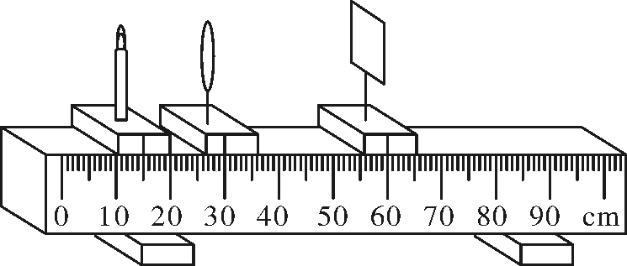
图2220

11．(1)完成图2221甲中的光路图．
(2)请在图乙的方框中画出合适的透镜．
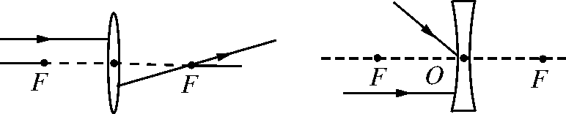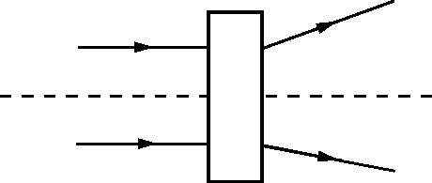
甲 乙

图2221

12．在“探究凸透镜成像规律”的实验中：
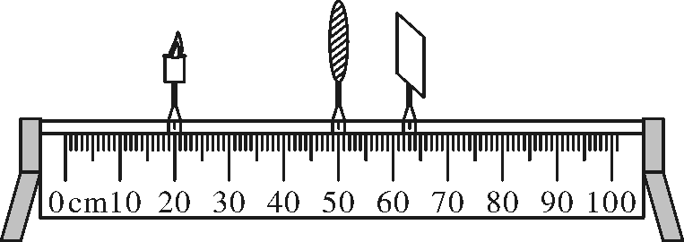
图2222

(1)实验装置正确安装并调节后，小芳同学某次实验情景如图2222所示，此时她在光屏上看到了烛焰清晰的像．生活中的____________就是利用这一原理制成的．
(2)实验过程中，如果用不透明的硬纸板挡住凸透镜的上半部分，则光屏上( )
A．只出现烛焰像的上半部分
B．只出现烛焰像的下半部分
C．出现烛焰完整的像，但像更小了
D．像仍然是完整的，且大小不变，只是变暗了
(3)如果保持蜡烛和凸透镜的位置不变，把光屏向右移动一小段距离后，要想在光屏上再次得到清晰的像，可在蜡烛与凸透镜之间放一个________(填“近视眼镜”或“远视眼镜”)．
(4)实验过程中，燃烧的蜡烛不断缩短，导致光屏上的像向上移动，为了使烛焰的像能成在光屏中央，在不更换实验器材的情况下，请写出一种可行的方法：________________________________________________________________________.
13．如图2223所示，图甲“测凸透镜的焦距”，图乙“探究凸透镜成像的规律”，在图乙所示位置的光屏上成清晰的像，下列说法正确的是( )
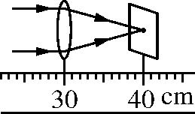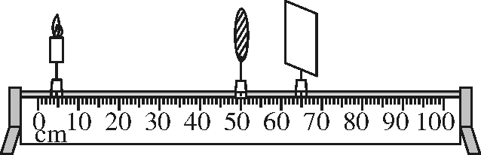
甲 乙

图2223
A．由图甲可知凸透镜的焦距是40 cm
B．图乙的成像的特点与投影仪的成像原理相同
C．图乙中若用遮光板挡住凸透镜的上半部分，光屏上只出现像的下半部分
D．图乙中若在凸透镜左侧“戴”上近视镜，光屏要向右移动才能得到清晰的像
14．如图2224所示，某同学用自制的水透镜来探究“凸透镜的成像规律”，当向水透镜里注水时，水透镜的焦距将变小，当从水透镜里抽水时，水透镜的焦距将变大．
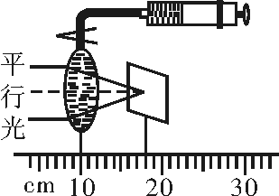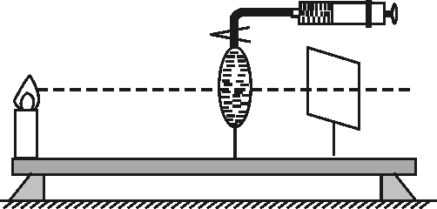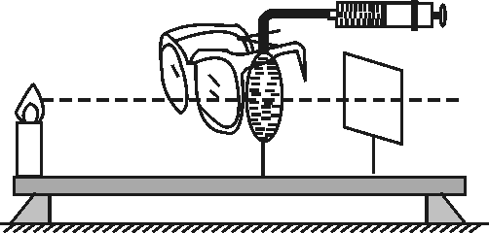
甲 乙 丙
图2224
(1)如图甲所示，一束平行于主光轴的光射向水透镜，在光屏上得到一个最小光斑，则此时水透镜的焦距为________cm，实验前，应调节烛焰、水透镜和光屏三者中心在____________．
(2)该同学移动蜡烛、水透镜和光屏至如图乙所示位置时，恰能在光屏上看到清晰的像，利用此成像特点可制成____________(填“照相机”或“投影仪”)；若仅将蜡烛与光屏位置对调，则在光屏上________(填“能”或“不能”)看到清晰的像．
(3)在图乙所示实验场景下，该同学把自己的眼镜给水透镜“戴上”(如图丙所示)，当从水透镜中抽出适量的水后，他发现烛焰的像再次变得清晰，由此判断该同学戴的是________(填“近视”或“远视”)眼镜．

第二单元 光与透镜

第1讲 光现象
【演练·强化巩固】
1．B 2.D 3.C 4.D 5.C 6.A
7．4 不变 衣领
8．折射 反射
9．直线 3×10⁸ 慢
10．α 大 不能
11．(1)如图D8所示．
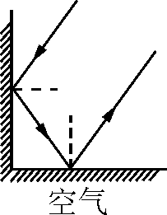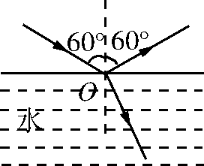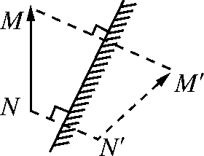
图D8 图D9 图D10
(2)如图D9所示． (3)如图D10所示．
12．(1)2 大小
(2)不能 平面镜所成的像是虚像
(3)蜡烛B与蜡烛A的像不能重合
13．(1)B、D 只改变光线传播的介质 (2)油

第2讲 透镜及其应用

【演练·强化巩固】
1．D 2.D 3.D 4.C 5.B 6.A 7.D 8.D
9．会聚 减小
10．倒立 放大 应在原来光屏位置右侧某一区域向左看
11．(1)如图D15所示．
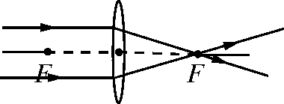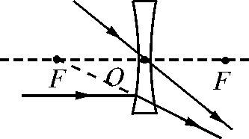
图D15
(2)如图D16所示．
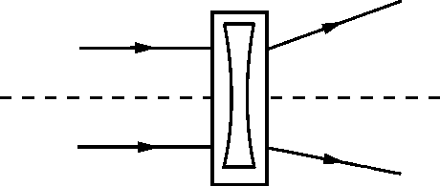
图D16

12．(1)照相机 (2)D (3)近视眼镜
(4)将凸透镜向下调节(或将光屏向上调节或将蜡烛向上调节)
13．D
14．(1)8 同一高度 (2)照相机 能 (3)远视

